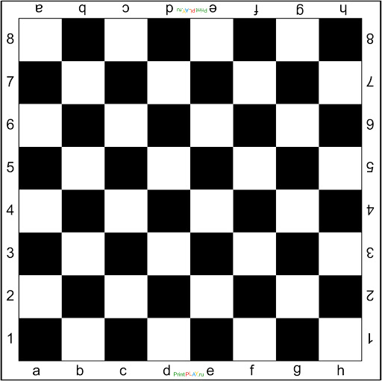1.





2. 

C:\Users\дом\Desktop\Гусева 2020-2021\10 гр 20-21\ШАХМАТЫ - ПРОГРАММА\Раздел 2 Ходы и взятие фигур\ФЕРЗЬ\Картинки\35011-1utdraunxdrtspujijguzrq — копия (3).jpeg